万源市自然灾害救助应急预案

目 录

1总则 - 1 -

1.1编制目的 - 1 -

1.2编制依据 - 1 -

1.3适用范围 - 1 -

1.4工作原则 - 2 -

2组织指挥体系 - 2 -

2.1万源市防灾减灾救灾委员会 - 2 -

2.2万源市防灾减灾救灾委员会办公室 - 2 -

2.3万源市防灾减灾救灾委员会专家委员会 - 3 -

3灾害救助准备 - 3 -

4灾情信息报告和发布 - 4 -

4.1灾情信息报告 - 5 -

4.2灾情信息报告内容 - 6 -

4.3灾情核定 - 7 -

4.4灾情信息发布 - 7 -

5应急响应 - 8 -

5.1一级响应 - 8 -

5.2二级响应 - 12 -

5.3三级响应 - 15 -

5.4四级响应 - 18 -

5.5启动条件调整 - 20 -

5.6响应联动 - 20 -

5.7响应终止 - 20 -

6灾后救助 - 20 -

6.1过渡期生活救助 - 21 -

6.2倒损住房恢复重建 - 21 -

6.3冬春救助 - 23 -

7保障措施 - 24 -

7.1资金保障 - 24 -

7.2物资保障 - 25 -

7.3通信和信息保障 - 26 -

7.4装备和设施保障 - 27 -

7.5人力资源保障 - 27 -

7.6社会动员保障 - 28 -

7.7科技保障 - 28 -

7.8宣传和培训 - 29 -

8附则 - 29 -

8.1责任与奖惩 - 29 -

8.2预案管理 - 30 -

8.3参照情形 - 30 -

8.4预案实施时间 - 31 -

**万源市自然灾害救助应急预案**

**1**总则

1.1编制目的

以习近平新时代中国特色社会主义思想为指导，深入贯彻落实习近平总书记关于防灾减灾救灾的重要论述，全面落实党中央对防灾减灾救灾工作的集中统一领导，按照党中央国务院、省委省政府、达州市委市政府决策部署和万源市委市政府工作要求，完善自然灾害救助体系和运行机制，提升救灾救助法治化、规范化、现代化水平，提高防灾减灾救灾和灾害处置保障能力，最大程度减少人员伤亡和财产损失，保障受灾群众基本生活，维护受灾地区社会稳定。

1.2编制依据

《中华人民共和国防洪法》《中华人民共和国防震减灾法》《中华人民共和国气象法》《中华人民共和国森林法》《中华人民共和国草原法》《中华人民共和国防沙治沙法》《中华人民共和国慈善法》《中华人民共和国红十字会法》《自然灾害救助条例》《国家自然灾害救助应急预案》《四川省自然灾害救助应急预案》《达州市突发事件总体应急预案（试行）》以及相关规定等。

1.3适用范围

本预案适用于万源市行政区域内遭受洪涝、干旱等水旱灾害，风雹、低温冷冻、高温等气象灾害，地震灾害，崩塌、滑坡、泥石流等地质灾害，森林草原火灾和重大生物灾害等重特大自然灾害时，县级层面开展的灾害救助等工作。

毗邻县（市、区）发生重特大自然灾害并对万源市境内造成重大影响时，按照本预案开展市内灾害救助工作。

1.4工作原则

坚持人民至上、生命至上，全力保障人民群众生命和财产安全；坚持统一领导、综合协调、分级负责、属地管理为主；坚持党委领导、政府主导、社会参与、群众自救，充分发挥基层组织和公益性社会组织的作用；坚持安全第一、预防为主，推动防范救援救灾一体化，实现灾害防抗救全过程管理。

2组织指挥体系

2.1万源市防灾减灾救灾委员会

万源市防灾减灾救灾委员会负责统筹指导全市灾害救助工作，协调开展较大以上自然灾害救助活动。市防灾减灾救灾委员会成员单位按照各自职责做好灾害救助相关工作。

由市委、市政府组织开展的抢险救灾救援，按有关规定执行。

2.2万源市防灾减灾救灾委员会办公室

万源市防灾减灾救灾委员会办公室负责与达州市防灾减灾救灾委员会办公室、有关部门（单位）、各乡镇（街道）沟通联络、政策协调、信息通报等，组织开展灾情会商评估、灾害救助等工作，协调落实相关支持措施。主要包括：

（1）协调开展灾情研判、趋势分析及救灾需求评估；

（2）协调组织救灾款物调拨、受灾群众紧急转移安置等应急救助工作；

（3）适时调度灾情和救灾工作进展动态，并向有关成员单位通报；

（4）协调解决应急救助重大问题，研究提出支持措施，推动相关成员单位加强与受灾地区的工作沟通；

（5）组织开展灾情核查和灾损评估，按要求统一发布灾情；

（6）督促指导做好因灾倒损住房恢复重建工作；

（7）跟踪督促灾害救助重大决策部署的贯彻落实，推动重要支持措施落地见效，做好救灾款物监督和管理，健全完善救灾捐赠款物管理制度。

2.3万源市防灾减灾救灾委员会专家委员会

市防灾减灾救灾委员会设立专家委员会，对全市防灾减灾救灾工作重大决策和重要规划提供政策咨询和建议，为全市重大自然灾害的灾情评估、应急救助和灾后救助提出咨询意见。

3灾害救助准备

气象局、水务局、自然资源局、林业局、农业农村局等部门（单位）及时向市防灾减灾救灾委员会办公室和履行救灾职责的市防灾减灾救灾委员会成员单位通报自然灾害预警预报信息。

市防灾减灾救灾委员会办公室根据自然灾害预警预报信息，结合可能受影响地区的自然条件、人口和经济社会发展等状况，对可能出现的灾情进行预评估，当可能威胁人民群众生命财产安全、影响基本生活、需要提前采取应对措施时，视情况采取以下一项或多项救助准备措施：

（1）及时向可能受影响的各乡镇（街道）提出灾害救助准备工作要求；

（2）加强应急值守，实行24小时值班制度，及时与气象、水务、应急、自然资源等部门会商，密切跟踪灾害风险变化和发展趋势，对灾情进行动态评估，调整相应准备措施；

（3）启动应急联动机制，通知有关部门（单位）做好自然灾害救助准备，做好人力、财力、物力准备；

（4）及时派出工作组，实地了解灾害风险情况，检查减灾救灾准备落实情况；

（5）根据工作需要，共享有关信息，重要情况及时向上级报告；

（6）通知相关部门（单位）准备应急设施和避难场所，并保证其处于良好状态，随时可以投入正常使用；

（7）按照有关法律法规规定和相关程序依法向社会发布预 警信息。

4灾情信息报告和发布

市应急局会同相关涉灾部门，按照市委、市政府关于突发灾害事件信息报送的要求，以及《自然灾害情况统计调查制度》和《特别重大自然灾害损失统计调查制度》等有关规定，做好灾情信息统计报送、核查评估、会商核定和部门间信息共享等工作。

4.1灾情信息报告

4.1.1市防灾减灾救灾委员会办公室（市应急局，下同）应健全工作制度，规范工作流程，各成员单位严格落实灾情信息报告责任，做到“首报快、续报细、核报准”。确保灾情信息报告及时、准确、全面，坚决杜绝迟报、瞒报、漏报、虚报灾情信息等情况。

4.1.2市应急局应在规定时限内向市委、市政府和上级主管部门报告。乡镇（街道）应及时将本行业灾情通报市应急局。重特大自然灾害事件接报后，市应急局应第一时间向市委、市政府以及达州市应急局报告，同时通过电话或国家应急指挥综合业务系统及时向应急管理部报告，同时报应急管理厅。

4.1.3通过国家自然灾害灾情管理系统汇总上报的灾情信息，按照规定报送。特殊紧急情况下（如断电、断路、断网等），可先通过卫星电话等方式报告，后续及时通过系统补报。

4.1.4突发性灾害发生后，遇有死亡和失踪人员相关信息认定困难的情况，市应急局应按照“先报后核”原则，第一时间上报信息，后续核报。

4.1.5市防灾减灾救灾委员会办公室要建立完善因灾死亡和失踪人员统计调查办法。灾害发生后，对于因灾死亡和失踪人员不明、部门间数据不一致或定性存在争议、有舆情信访举报、存在迟报谎报瞒报漏报等可能的，市政府或防灾减灾救灾委员会应按照相关规定组织开展调查，并将调查结果报上一级人民政府，同时抄送达州市应急局。

4.1.6灾情稳定前，执行24小时零报告制度。灾情稳定后，及时组织开展灾情核查，核定灾害损失。

4.1.7对于干旱灾害，受灾地区的乡镇（街道）应在旱情初显、群众生产生活受到一定影响时，初报灾情；在旱情发展过程中，每10日至少续报一次灾情，直至灾情解除；灾情解除后及时核报。

4.1.8市防灾减灾救灾委员会或市应急局针对重特大自然灾害过程、年度灾情，按照相关规定，及时组织灾情会商、核查核定、灾情通报等工作。

4.2灾情信息报告内容

灾情信息报告内容包括：

（1）受灾损失情况。包括受灾人口、因灾死亡人口、因灾失踪人口、因灾伤病人口、紧急避险转移人口、紧急转移安置人口、需过渡期生活救助人口、受灾乡镇街委数、饮水困难人口；农作物受灾面积、成灾面积、绝收面积；倒塌房屋、损坏房屋、直接经济损失。

（2）灾区需求情况。包括需口粮救济人数，需救济粮数量；需衣被救济人数，需救济衣被数量；需伤病救济人数，需伤病救济资金；需恢复住房户数、间数，需恢复重建住房资金。

（3）已救济情况。投亲靠友、借用住房、救灾帐篷居住人数；已安排口粮救济人数、救济款、救济粮数量；已救济衣被人数，已安排衣被救助款和衣被数量；已救济伤病人数、已安排伤病救济款数量；已安排恢复住房资金，已恢复重建住房户数和间数。

4.3灾情核定

部门会商核定。市应急局组织市财政局、市自然资源局、市住建局、市水务局、市农业农村局、市统计局、市气象局等部门进行综合分析、会商，核定灾情。

专家评估核实。市应急局、市财政局、市住建局、市水务局、市自然资源局、市农业农村局、市统计局等有关部门组织专家评估小组，通过全面调查、抽样调查、典型调查和专项调查等形式，对灾情进行评估，核实灾情。

4.4灾情信息发布

信息发布坚持实事求是、及时准确、公开透明的原则。发布形式包括授权发布、组织报道、接受媒体采访、举行新闻发布会等。要主动通过应急广播、重点新闻网站或政府网站、政务微博、政务微信、政务客户端等发布信息。市广播电视行政管理部门等相关单位应配合做好预警、灾情等应急信息发布工作。

灾情稳定前，市防灾减灾救灾委员会或市应急局及时向社会发布自然灾害造成的人员伤亡（失踪）、财产损失以及自然灾害救助工作动态等；其他任何单位和个人不得擅自对外发布任何信息；灾情稳定后，应及时评估、核定并按有关规定发布自然灾害损失情况。

关于灾情核定和发布工作，法律法规另有规定的，从其规定。

5应急响应

根据自然灾害的危害程度、灾害救助工作需要等因素，万源市自然灾害救助应急响应分为一级、二级、三级、四级。一级响应级别最高。以下分级标准关于数量的表述， “以上”含本数，“以下”不含本数。

5.1一级响应

5.1.1启动条件

（一）一次灾害过程，全市行政区域内造成或经会商研判可能造成下列情况之一的，启动一级响应：

（1）死亡和失踪10人以上；

（2）紧急转移安置或需紧急生活救助4500人以上；

（3）倒塌和严重损坏房屋150间（或40户）以上；

（4）干旱灾害造成缺粮或缺水等生活困难，需政府救助人数占农业人口15%以上或3.45万人以上；

（二）市委、市政府认为需要启动一级响应的其他事项。

5.1.2启动程序

灾害发生后，市防灾减灾救灾委员会办公室根据受灾乡镇（街道）启动响应情况或灾情发展趋势，综合分析评估达到启动条件，向市防灾减灾救灾委员会提出启动一级响应的建议，市防灾减灾救灾委员会报市委、市政府决定。必要时，市委、市政府直接决定启动一级响应。

5.1.3响应措施

市防灾减灾救灾委员会主任或市委、市政府指定的负责同志统一组织协调县级层面自然灾害救助工作，指导支持受灾乡镇（街道）自然灾害救助工作。市防灾减灾救灾委员会及其成员单位视情采取以下措施：

（1）会商研判灾情。根据灾情发展趋势，适时组织成员单位会商研判，研究部署应急救助工作，对指导支持受灾地区救灾重大事项作出决定，有关情况及时向市委、市政府报告。各成员单位及时向上级主管部门报告。

（2）实地开展工作。派出工作组，赴受灾地区组织指导灾害救助工作，实地核查灾情，看望慰问受灾群众。

（3）汇总发布信息。市防灾减灾救灾委员会办公室及时掌握灾情和救灾工作动态信息，组织灾情会商，按照有关规定统一发布灾情，及时发布受灾地区需求。市防灾减灾救灾委员会有关成员单位做好灾情、受灾地区需求、救灾工作动态等信息共享，每日向市防灾减灾救灾委员会办公室报送有关情况。必要时，市防灾减灾救灾委员会专家委员会组织专家开展灾情发展趋势研判及受灾地区需求评估。

（4）调拨救灾款物。市财政局会同市应急局迅速启动救灾资金快速调拨机制，根据初步判断的灾情及时预拨自然灾害救灾资金，支持做好灾害救助工作。灾情稳定后，根据各乡镇（街道）申请和灾情核定情况进行清算。市应急局紧急调拨生活类救灾物资，指导、监督基层做好救灾款物使用。交通运输等部门（单位）协调指导开展救灾物资、人员运输与重要通道快速修复等工作，充分发挥物流保通保畅工作机制作用，保障各类救灾物资运输畅通和人员及时转运。市发改局积极向上争取灾后恢复重建中央、省级预算内投资。

1. 投入救灾力量。市应急局迅速调派市内专业救援队伍、协调调度国家综合性消防救援队伍投入救灾工作，积极帮助受灾地区转移受灾群众、运送发放救灾物资等。市国资中心协调在万央企、省属企业，督促市属企业积极参与抢险救援、基础设施抢修恢复等工作，全力支援救灾工作。市委社会工作部统筹指导有关部门（单位），协调组织志愿服务力量参与灾害救助工作，受灾地区人民政府按需做好相关保障和组织工作。
2. 安置受灾群众。市应急局会同有关部门（单位）指导受灾地区统筹安置受灾群众，加强集中安置点管理服务，保障受灾群众基本生活。市卫健局、市疾控中心及时组织医疗卫生队伍赴受灾地区协助开展医疗救治、灾后防疫和心理援助等卫生应急工作。
3. 恢复灾区秩序。市公安局指导加强受灾地区社会治安和道路交通应急管理。市发改局、市农业农村局、市商务局、市市场监管局等有关部门（单位）做好保障市场供应工作，防止价格大幅波动。市应急局、市经信局、市卫健局组织协调救灾物资装备、防护和消杀用品、药品和医疗器械等生产供应工作。金融部门协调指导做好受灾地区保险理赔和金融支持服务。
4. 抢修基础设施。市住建局指导灾后房屋建筑和市政基础设施工程的安全应急评估等工作。市水务局指导受灾地区水利水电工程设施修复、水利行业供水和村镇应急供水工作。市经信局指导监管范围内的水电工程修复及电力应急保障等工作。
5. 提供技术支撑。市经信局组织做好受灾地区应急通信保障工作。市自然资源局提供地质灾害应急处置技术支撑和灾后恢复重建地质灾害防治技术服务保障，并及时提供受灾地区地理信息数据，组织受灾地区现场影像获取等应急测绘，开展灾情监测和空间分析，提供应急测绘保障服务。市生态环境局及时监测因灾害导致的生态环境破坏、污染、变化等情况，开展受灾地区生态环境状况调查评估。
6. 开展救灾捐赠。市应急局会同市民政局组织开展救灾捐赠活动，指导具有救灾宗旨的社会组织加强捐赠款物管理、分配和使用。市红十字会等组织依法开展救灾募捐等活动。
7. 加强新闻宣传。市委宣传部统筹负责新闻宣传和舆论引导工作，指导有关部门（单位）和乡镇（街道）建立新闻发布与媒体采访服务管理机制，及时组织新闻发布会，协调指导各级媒体做好新闻宣传。市委网信办、市融媒体中心等按职责组织做好新闻报道和舆论引导工作。
8. 开展损失评估。灾情稳定后，根据市委、市政府关于灾害评估和恢复重建工作的统一部署，市防灾减灾救灾委员会组织受灾乡镇（街道）和有关部门（单位）开展灾害损失综合评估工作，及时将评估结果报送市委、市政府及市防灾减灾救灾委员会办公室。市防灾减灾救灾委员会办公室按有关规定统一发布自然灾害损失情况。
9. 市防灾减灾救灾委员会其他成员单位按照职责分工，做好有关工作。
10. 市防灾减灾救灾委员会办公室及时汇总各部门（单位）开展灾害救助等工作情况并按程序向市委、市政府及达州市防灾减灾救灾委员会办公室报告。

5.2二级响应

5.2.1启动条件

一次灾害过程，全市行政区域内，发生重大自然灾害，出现下列情况之一的，启动二级响应：

（1）死亡和失踪5人以上、10人以下；

（2）紧急转移安置或需紧急生活救助2500人以上、4500人以下；

（3）倒塌和严重损坏房屋90间（或20户）以上、150间（或40户）以下；

（4）干旱灾害造成缺粮或缺水等生活困难，需政府救助人数占农业人口8%以上15%以下或1.85万人以上3.45万人以下。

5.2.2启动程序

灾害发生后，市防灾减灾救灾委员会办公室根据受灾乡镇（街道）启动响应情况或灾情发展趋势，综合分析评估达到启动条件，向市防灾减灾救灾委员会提出启动二级响应的建议；市防灾减灾救灾委员会副主任决定，并向市防灾减灾救灾委员会主任报告。

5.2.3响应措施

市防灾减灾救灾委员会副主任或其指定的负责同志组织协调县级层面灾害救助工作，指导支持各乡镇（街道）灾害救助工作。市防灾减灾救灾委员会及其成员单位采取以下措施：

（1）根据灾情发展趋势，适时组织成员单位会商研判，研究部署应急救助工作，对指导支持受灾地区救灾重大事项作出决定，有关情况及时向市委、市政府报告。各成员单位及时向上级主管部门报告。

（2）派出工作组，赴受灾地区组织指导灾害救助工作，实地核查灾情，看望慰问受灾群众。

（3）市防灾减灾救灾委员会办公室及时掌握灾情和救灾工作动态信息，组织灾情会商，按照有关规定统一发布灾情，及时发布灾区需求。市防灾减灾救灾委员会有关成员单位做好灾情、灾区需求及救灾工作动态等信息共享，每日向市防灾减灾救灾委员会办公室报告有关情况。必要时，市防灾减灾救灾委员会专家委员会组织专家进行实时灾情、灾情发展趋势以及灾区需求评估。

（4）市财政局会同市应急局迅速启动救灾资金快速调拨机制，根据初步判断的灾情及时预拨自然灾害救灾资金，支持做好灾害救助工作。灾情稳定后，根据各乡镇（街道）申请和灾情核定情况进行清算。市应急局紧急调拨生活类救灾物资，指导、监督基层做好救灾款物使用。交通运输等部门（单位）协调指导开展救灾物资、人员运输与重要通道快速修复等工作，充分发挥物流保通保畅工作机制作用，保障各类救灾物资运输畅通和人员及时转运。市发改局积极向上争取灾后恢复重建中央、省级预算内投资。

1. 市应急局迅速调派市内专业救援队伍、协调调度国家综合性消防救援队伍投入救灾工作，积极帮助受灾地区转移受灾群众、运送发放救灾物资等。市国资中心协调在万央企、省属企业，督促市属企业积极参与抢险救援、基础设施抢修恢复等工作，全力支援救灾工作。市委社会工作部统筹指导有关部门（单位）协调组织应急志愿服务力量有序参与灾害救助工作，受灾地区人民政府按需做好相关保障和组织工作。
2. 市卫健局、市疾控中心根据需要，及时派出医疗卫生队伍赴受灾地区协助开展医疗救治、灾后防疫和心理援助等卫生应急工作。市自然资源局提供地质灾害应急处置技术支撑和灾后恢复重建地质灾害防治技术服务保障，并及时提供受灾地区地理信息数据，组织受灾地区现场影像获取等应急测绘，开展灾情监测和空间分析，提供应急测绘保障服务。金融部门协调指导做好受灾地区保险理赔和金融支持服务。
3. 市应急局会同市民政局组织开展救灾捐赠活动，指导具有救灾宗旨的社会组织加强捐赠款物管理、分配和使用。市红十字会等组织依法开展救灾募捐等活动。
4. 市委宣传部统筹负责新闻宣传和舆论引导工作，指导有关部门（单位）和乡镇（街道）视情及时组织新闻发布会，协调指导各级媒体做好新闻宣传。市委网信办、市融媒体中心等按职责组织做好新闻报道和舆论引导工作。
5. 灾情稳定后，市防灾减灾救灾委员会办公室指导受灾乡镇（街道）和有关部门（单位）开展灾害损失综合评估工作，及时将评估结果按程序报送市委、市政府及达州市防灾减灾救灾委员会。市防灾减灾救灾委员会办公室按有关规定统一发布自然灾害损失情况。
6. 市防灾减灾救灾委员会其他成员单位按照职责分工，做好有关工作。
7. 市防灾减灾救灾委员会办公室及时汇总各部门（单位） 开展灾害救助等工作情况并上报。

5.3三级响应

5.3.1启动条件

一次灾害过程对全市行政区域内，发生重大自然灾害，出现下列情况之一的，启动三级响应：

（1）死亡和失踪3人以上、5人以下；

（2）紧急转移安置或需紧急生活救助1500人以上、2500人以下；

（3）倒塌和严重损坏房屋50间（或10户）以上、90间（或20户）以下；

（4）干旱灾害造成缺粮或缺水等生活困难，需政府救助人数占农业人口5%以上8%以下或1.15万人以上1.85万人以下。

5.3.2启动程序

灾害发生后，市防灾减灾救灾委员会办公室根据受灾乡镇（街道）启动响应情况或灾情发展趋势，综合分析评估达到启动条件，市防灾减灾救灾委员会办公室主任（市应急局主要负责同志）决定启动三级救助响应。

5.3.3响应措施

市防灾减灾救灾委员会办公室组织协调县级层面自然灾害救助工作，指导支持受灾乡镇（街道）自然灾害救助工作。市防灾减灾救灾委员会及其成员单位采取以下措施：

（1）根据灾情发展趋势，适时组织成员单位会商研判，研究落实救灾支持政策和措施，有关情况及时上报市防灾减灾救灾委员会主任、副主任并通报有关成员单位。

（2）派出工作组，赴受灾地区组织指导灾害救助工作，实地核查灾情，看望慰问受灾群众。

（3）市防灾减灾救灾委员会办公室及时掌握灾情和救灾工作动态信息，组织灾情会商，按照有关规定统一发布灾情。

（4）市财政局会同市应急局迅速启动救灾资金快速调拨机制，根据初步判断的灾情及时预拨自然灾害救灾资金，支持做好灾害救助工作。灾情稳定后，根据乡镇（街道）申请和灾情核定情况进行清算。市应急局紧急调拨生活类救灾物资，指导、监督基层做好救灾款物使用。交通运输等部门（单位）协调指导开展救灾物资、人员运输与重要通道快速修复等工作，充分发挥物流保通保畅工作机制作用，保障各类救灾物资运输畅通和人员及时转运。市发改局积极向上争取灾后恢复重建中央、省级预算内投资。

（5）市应急局迅速统筹调派市内专业救援队伍、协调调度国家综合性消防救援队伍投入救灾工作，积极帮助受灾地区转移受灾群众、运送发放救灾物资等。市国资中心协调在万央企、省属企业，督促市属企业积极参与抢险救援、基础设施抢修恢复等工作，全力支援救灾工作。市委社会工作部统筹指导有关部门（单位）协调志愿服务力量有序参与灾害救助工作，受灾地区人民政府按需做好相关保障和组织工作。

（6）市卫健局、市疾控中心指导受灾乡镇（街道）做好医疗救治、灾后防疫和心理援助等卫生应急工作。金融部门协调指导做好受灾地区保险理赔和金融支持服务。

（7）灾情稳定后，市防灾减灾救灾委员会办公室指导受灾乡镇（街道）人民政府评估、核定灾害损失情况。

（8）市防灾减灾救灾委员会其他成员单位按照职责分工，做好有关工作。

5.4四级响应

5.4.1启动条件

一次灾害过程对全市行政区域内造成或经会商研判可能造成下列情况之一的，启动四级响应：

1. 死亡和失踪3人以下；
2. 紧急转移安置或需紧急生活救助1000人以上、1500人以下；
3. 倒塌和严重损坏房屋20间（或5户）以上、50间（或10户）以下；
4. 干旱灾害造成缺粮或缺水等生活困难，需政府救助人数占农业人口3%以上5%以下或0.7万人以上1.15万人以下。

5.4.2启动程序

灾害发生后，市防灾减灾救灾委员会办公室根据受灾乡镇（街道）启动响应情况或灾情发展趋势，综合分析评估达到启动条件，市防灾减灾救灾委员会办公室副主任（市应急局分管负责同志）决定启动四级响应，并向市防灾减灾救灾委员会办公室主任（市应急局主要负责同志）报告。

5.4.3响应措施

市防灾减灾救灾委员会办公室组织协调县级层面自然灾害救助工作，指导支持受灾乡镇（街道）自然灾害救助工作。市防灾减灾救灾委员会及其成员单位视情采取以下措施：

（1）根据灾情发展趋势，适时组织成员单位会商研判，研究落实救灾支持政策和措施，有关情况及时上报市防灾减灾救灾委员会主任、副主任并通报有关成员单位。

（2）市防灾减灾救灾委员会办公室派出工作组，赴受灾地区组织指导灾害救助工作，实地核查灾情，看望慰问受灾群众。必要时，可由有关部门（单位）组成联合工作组。

（3）市防灾减灾救灾委员会办公室及时掌握灾情和救灾工作动态信息，组织灾情会商，按照有关规定统一发布灾情。

（4）市财政局会同市应急局迅速启动救灾资金快速调拨机制，根据初步判断的灾情及时预拨自然灾害救灾资金，支持做好灾害救助工作。灾情稳定后，根据乡镇（街道）申请和灾情核定情况进行清算。市应急局紧急调拨生活类救灾物资，指导、监督基层做好救灾款物使用。交通运输等部门（单位）协调指导开展救灾物资、人员运输与重要通道快速修复等工作，充分发挥物流保通保畅工作机制作用，保障各类救灾物资运输畅通和人员及时转运。市发改局积极向上争取灾后恢复重建中央、省级预算内投资。

（5）市应急局迅速统筹调派市内专业救援队伍、协调调度国家综合性消防救援队伍投入救灾工作，积极帮助受灾地区转移受灾群众、运送发放救灾物资等。市国资中心协调在万央企、省属企业，督促市属企业积极参与抢险救援、基础设施抢修恢复等工作，全力支援救灾工作。市委社会工作部统筹指导有关部门（单位）协调组织应急志愿服务力量有序参与灾害救助工作，受灾地区人民政府按需做好相关保障和组织工作。

（6）市卫健局、市疾控中心指导受灾乡镇（街道）做好医疗救治、灾后防疫和心理援助等卫生应急工作。

（7）市防灾减灾救灾委员会其他成员单位按照职责分工，做好有关工作。

5.5启动条件调整

对灾害发生在敏感地区、敏感时间或救助能力薄弱地区等特殊情况，或灾害对受灾乡镇（街道）经济社会造成重大影响时，启动县级自然灾害救助应急响应的标准可酌情调整。

5.6响应联动

对已启动县级防汛抗旱、地震、地质灾害、森林草原火灾应急响应的，市防灾减灾救灾委员会办公室要强化灾情态势会商，必要时按照本预案规定启动县级自然灾害救助应急响应。乡镇（街道）启动三级以上县级自然灾害救助应急响应的，应及时向市防灾减灾救灾委员会办公室报告。启动县级自然灾害救助应急响应后，市防灾减灾救灾委员会办公室向相关乡镇（街道）通报，所涉及乡镇（街道）要立即启动对应县级自然灾害救助应急响应，并加强会商研判，根据灾情发展变化及时作出调整。

5.7响应终止

救灾应急工作结束后，经研判，市防灾减灾救灾委员会办公室提出建议，按启动响应的相应权限决定终止响应。

6灾后救助

6.1过渡期生活救助

6.1.1灾害救助应急工作结束后，防灾减灾救灾委员会办公室组织有关部门（单位）、专家及受灾乡镇（街道）评估灾区过渡期生活救助需求情况；市应急管理会同乡镇（街道）及时组织将因灾房屋倒塌或严重损坏需恢复重建无房可住人员、因次生灾害威胁在外安置无法返家人员、因灾损失严重缺少生活来源人员等纳入过渡期生活救助范围。

6.1.2对启动县级自然灾害救助应急响应的灾害，市应急局要指导受灾乡镇（街道）统计摸排受灾群众过渡期生活救助需求情况，明确需救助人员规模，及时建立台账，并统计生活救助物资等需求。

6.1.3根据市财政、市应急局的资金申请以及需救助人员规模，市财政局会同市应急局按相关政策规定及时下达过渡期生活补助资金。市应急局指导做好过渡期生活救助的人员核定、资金发放等工作，督促做好受灾群众过渡期基本生活保障工作。

6.1.4市应急局、市财政局及相关职能部门监督检查受灾地区过渡期生活救助政策和措施的落实情况，视情通报救助工作开展情况。

6.2倒损住房恢复重建

6.2.1市政府统筹研究制定因灾倒损住房恢复重建规划和政策，提供资金支持，明确救助标准；受灾乡镇（街道）具体负责组织实施。

6.2.2恢复重建资金等通过政府救助、社会互助、自行筹措、政策优惠等多种途径解决，并鼓励通过邻里帮工帮料、以工代赈等方式实施恢复重建。积极发挥商业保险经济补偿作用，发展城乡居民住宅地震巨灾保险、农村住房保险、灾害民生保险等相关保险，完善市场化筹集恢复重建资金机制，帮助解决受灾群众基本住房问题。

6.2.3恢复重建规划和房屋设计要尊重群众意愿，加强国家自然灾害综合风险普查成果转化运用，因地制宜确定方案，科学安排项目选址，合理布局，避开地震断裂带、洪涝灾害高风险区、地质灾害隐患点等，避让地质灾害极高和高风险区。无法避让地质灾害极高和高风险区的，必须采取工程防治措施，提高抗灾设防能力，确保安全。

6.2.4对启动县级自然灾害救助应急响应的灾害，市应急局根据乡镇（街道）倒损住房核定情况，视情组织评估，明确需恢复重建救助对象规模。

6.2.5根据受灾乡镇（街道）的资金申请以及需恢复重建救助对象规模，按照省级因灾倒损住房恢复重建资金补助标准，按规定下达补助资金。

6.2.6倒损住房恢复重建工作结束后，市应急局应采取实地调查、抽样调查等方式，对本地因灾倒损住房恢复重建补助资金管理使用工作开展绩效评价，并将评价结果报市防灾减灾救灾委员会办公室。

6.2.7市住建局负责倒损住房恢复重建的技术服务和指导，强化质量安全管理。市自然资源局负责灾后恢复重建项目的测绘地理信息保障服务工作，指导有关行业主管部门督促建设单位、施工单位开展灾后重建项目地质灾害危险性评估，根据评估结论做好必要的综合治理；做好国土空间规划、计划安排和土地整治，同时做好农村住房建设的规划、农用地转用、不动产登记等监督管理服务工作。其他有关部门（单位）按照各自职责制定优惠政策，支持做好住房恢复重建工作。

6.2.8由市委、市政府统一组织开展恢复重建的，按有关规定执行。

6.3冬春救助

6.3.1受灾地区人民政府负责解决受灾群众在灾害发生后的当年冬季、次年春季遇到的基本生活困难。

6.3.2市应急局每年9月中旬开展冬春受灾群众生活困难情况调查，并会同各乡镇（街道），开展受灾群众生活困难状况评估，核实情况。

6.3.3每年10月底前，市应急局负责统计、评估全市受灾群众当年冬季、次年春季的基本生活救助需求，核实救助人员，编制工作台账，制定救助工作方案并组织实施，相关情况报达州市应急局备案。

6.3.4根据受灾乡镇（街道）的资金申请以及需救助人员规模，市财政局会同市应急局按相关政策规定，下达中央和省级冬春救助资金，专项用于帮助解决受灾群众冬春基本生活困难。

6.3.5市应急局会同有关部门（单位）组织调拨发放救灾物资。

7保障措施

7.1资金保障

万源市人民政府要根据《中华人民共和国预算法》《四川省自然灾害救灾资金管理暂行办法》《四川省自然灾害应急救灾经费保障机制》等规定，坚持“统一领导、综合协调、分类管理、分级负责、属地管理为主”的应急管理体制，按照“谁响应、谁保障”的原则，由作出响应的地方人民政府保障有关应急经费。按照自然灾害应急救灾财政事权和支出责任，加大应急经费投入，强化各类救灾资金统筹协调，规范支出范围，加强绩效管理，严肃财经纪律。

7.1.1市委、市政府将自然灾害救助工作纳入国民经济和社会发展规划，建立健全与自然灾害救助需求相适应的资金、物资保障机制，将自然灾害救灾资金和灾害救助工作经费纳入财政预算。

7.1.2市财政每年综合考虑有关部门（单位）灾情预测和此前年度实际支出等因素，合理安排自然灾害救灾资金预算，市委、市政府履行自然灾害救灾主体责任，组织开展重特大灾害救灾救助等工作。

7.1.3市财政局、市应急局建立健全救灾资金快速核拨机制，根据灾情和救灾工作进展，按照及时快速、充分保障的原则预拨救灾资金，满足受灾地区灾害救助工作资金急需。灾情稳定后，及时对预拨资金进行清算。市财政局及时下达灾后应急恢复重建预算内投资。

7.1.4市政府根据经济社会发展水平、自然灾害生活救助成本等因素，适时调整自然灾害救助政策和相关补助标准，着力解决好受灾群众急难愁盼问题。

7.1.5市应急局、市财政局按有关规定开展资金绩效目标管理工作。

7.2物资保障

7.2.1充分利用现有仓储资源，合理规划、建设救灾物资储备库，优化储备库布局，完善仓储条件和储备网络。灾害多发易发的乡镇（街道），交通不便或灾害事故风险等级高的乡镇（街道），应根据灾害特点、居民人口数量和分布等情况，按照布局合理、规模适度的原则，设立救灾物资储备库（点）。救灾物资储备库（点）建设应统筹考虑各行业应急处置、抢险救灾等方面需要。

7.2.2制定救灾物资保障规划，科学合理确定储备品种和规模。市政府应参照中央应急物资品种要求，结合本地区灾害事故特点，储备能够满足本行政区域启动二级响应需求的救灾物资，并留有安全冗余。建立健全救灾物资采购和储备制度，每年根据应对重特大自然灾害需求，及时补充更新救灾物资。按照实物储备和能力储备相结合的原则，提升企业产能保障能力，优化救灾物资产能布局。依托国家应急资源管理平台，搭建重要救灾物资生产企业数据库。建立健全应急状态下集中生产调度和紧急采购供应机制，提升救灾物资保障的社会协同能力。

7.2.3依托市内资源建立市救灾物资调运配送中心。建立健全救灾物资紧急调拨和运输制度，配备运输车辆装备，优化仓储运输衔接，提升救灾物资前沿投送能力。充分发挥各级物流保通保畅工作机制作用，提高救灾物资装卸、流转效率。增强应急调运水平，与市场化程度高、集散能力强的物流企业建立战略合作，探索推进救灾物资集装单元化储运能力建设。

7.2.4落实国家救灾物资品种目录和质量技术标准、储备库（点）建设和管理标准，加强救灾物资保障全过程信息化管理。建立健全救灾物资应急征用补偿机制。

7.3通信和信息保障

7.3.1市经信局健全应急通信保障体系，增强公共通信网络容灾抗毁韧性，加强基层应急装备预置，提升受灾地区应急通信抢通、保通、畅通能力。

7.3.2依托国家自然灾害灾情管理系统，拓宽灾情报送渠道，提升及时准确获取重大灾情能力。

7.3.3充分利用现有资源、设备，完善灾情和数据共享平台，健全灾情共享机制，强化数据及时共享。加强灾害救助工作信息化建设。

7.4装备和设施保障

7.4.1市委、市政府要配置完善调度指挥、会商研判、业务保障等设施设备和系统，为防灾重点区域和高风险乡镇、村组配备必要装备，提升基层自救互救能力。市防灾减灾救灾委员会有关成员单位应协调为基层配备灾害救助必需的设备和装备。

7.4.2市委、市政府根据发展规划、国土空间总体规划等，结合居民人口数量和分布等情况，统筹推进应急避难场所规划、建设和管理工作，按照相关技术标准，统筹利用学校、公园绿地、广场、文体场馆等公共设施和场地空间建设综合性应急避难场所，科学合理确定应急避难场所数量规模、等级类别、服务半径、设施设备物资配置指标等，并设置明显标志。灾害多发易发地区可规划建设专用应急避难场所。

7.4.3灾情发生后，市委、市政府要视情及时启用开放各类应急避难场所，科学设置受灾群众安置点，避开山洪、地质灾害隐患点及其他危险区域，避免次生灾害。同时，要加强安置点消防安全、卫生医疗、防疫消杀、食品安全、治安等保障，确保安置点安全有序。

7.5人力资源保障

7.5.1加强自然灾害各类专业救灾队伍建设、基层灾害信息员队伍建设，提高自然灾害救助能力。支持、培育和发展相关社会组织和志愿者队伍，鼓励和引导其在救灾工作中发挥积极作用。

7.5.2组织应急管理、自然资源、住建、生态环境、交运、水务、农业农村、商务、卫健、林业、气象、红十字会等方面专家，重点开展灾情会商、赴灾区现场评估及灾害管理的业务咨询工作。

7.5.3推进灾害信息员培训制度，建立健全覆盖市、乡镇（街道）、村（社区）的灾害信息员队伍。村（居）民委员会和企事业单位应当设立专职或兼职的灾害信息员。

7.6社会动员保障

7.6.1建立灾害救助协同联动机制，引导社会力量有序参与。

7.6.2完善非灾区支援灾区、轻灾区支援重灾区的救助对口支援机制。

7.6.3推广应用灾害应急救援救助平台，引导社会力量和公众通过平台开展相关活动，持续优化平台功能，不断提升平台能力。

7.6.4科学组织、有效引导，充分发挥乡镇（街道）、村（居）民委员会、企事业单位、社会组织和志愿者在灾害救助中的基础保障和社会动员、组织作用。

7.7科技保障

7.7.1推广应急减灾卫星、气象卫星、资源卫星、航空遥感等对地监测系统、地面应用系统和航空平台系统，加强应用基于遥感、地理信息系统、模拟仿真、计算机网络等技术的“天地空”一体化灾害监测预警、分析评估和应急决策支持系统。依法依规开展空间技术减灾应用示范和培训工作。

7.7.2组织应急管理、自然资源、住建、生态环境、交运、水务、农业农村、卫健、林业、气象等方面专家开展灾害风险调查分析，编制全市自然灾害风险区划图，依据国家制定的相关技术和管理标准执行。

7.7.3建立健全应急广播体系，实现灾情预警预报和减灾救灾信息全面立体覆盖，及时向公众发布灾害预警信息，确保信息直达基层一线。

7.8宣传和培训

进一步加强突发事件应急科普宣教工作，组织开展防灾减灾救灾宣传活动，利用各种媒体宣传应急法律法规和灾害预防、避险、避灾、自救、互救、保险常识，组织好“全国防灾减灾日”“国际减灾日”“世界急救日”“世界气象日”全国科普日”“全国科技活动周”“全国消防日”和“国际民防日”等活动，加强防灾减灾救灾科普宣传，提高公民防灾减灾救灾意识和能力。积极推进社区减灾活动，推动综合减灾示范社区建设，筑牢防灾减灾救灾人民防线。

组织开展对各乡镇（街道）分管负责人、灾害管理人员和专业救援队伍、社会工作者和志愿者的培训。

8附则

8.1责任与奖惩

各乡镇（街道）、各部门（单位）要切实压实责任，严格落实任务要求，对在灾害救助过程中表现突出、作出突出贡献的集体和个人，按照国家、省级、市级有关规定给予表扬奖励；对玩忽职守造成损失的，依据有关法律法规追究当事人责任，构成犯罪的，依法追究其刑事责任。

8.2预案管理

8.2.1本预案由市防灾减灾救灾委员会办公室负责组织编制，报市政府批准后实施。预案实施过程中，结合重特大自然灾害应对处置情况，适时召集有关部门（单位）和专家开展复盘、评估、演练，并根据灾害救助工作需要及时修订完善。

8.2.2有关部门（单位）可根据实际制定落实本预案任务的工作手册、行动方案等，确保责任落实到位。

8.2.3乡镇（街道）的防灾减灾救灾综合协调机构，应根据本预案修订本级自然灾害救助应急预案，县级预案报达州市防灾减灾救灾委员会办公室备案，乡镇（街道）级预案报万源市防灾减灾救灾委员会办公室备案。万源市防灾减灾救灾委员会办公室加强对乡镇（街道）级自然灾害救助应急预案的指导检查，督促动态完善预案。

8.2.4市防灾减灾救灾委员会办公室协调成员单位制定本预案宣传培训和演练计划，并定期组织演练。

8.2.5本预案由万源市防灾减灾救灾委员会办公室负责解释。

8.3参照情形

发生自然灾害以外的其他类型突发事件，根据需要可参照本预案开展救助工作。

8.4预案实施时间

本预案自发布之日起实施。

附件：1．万源市自然灾害应急响应流程图

2．万源市自然灾害救助应急预案启动条件及审批权限表

附件1

万源市自然灾害救助应急响应流程

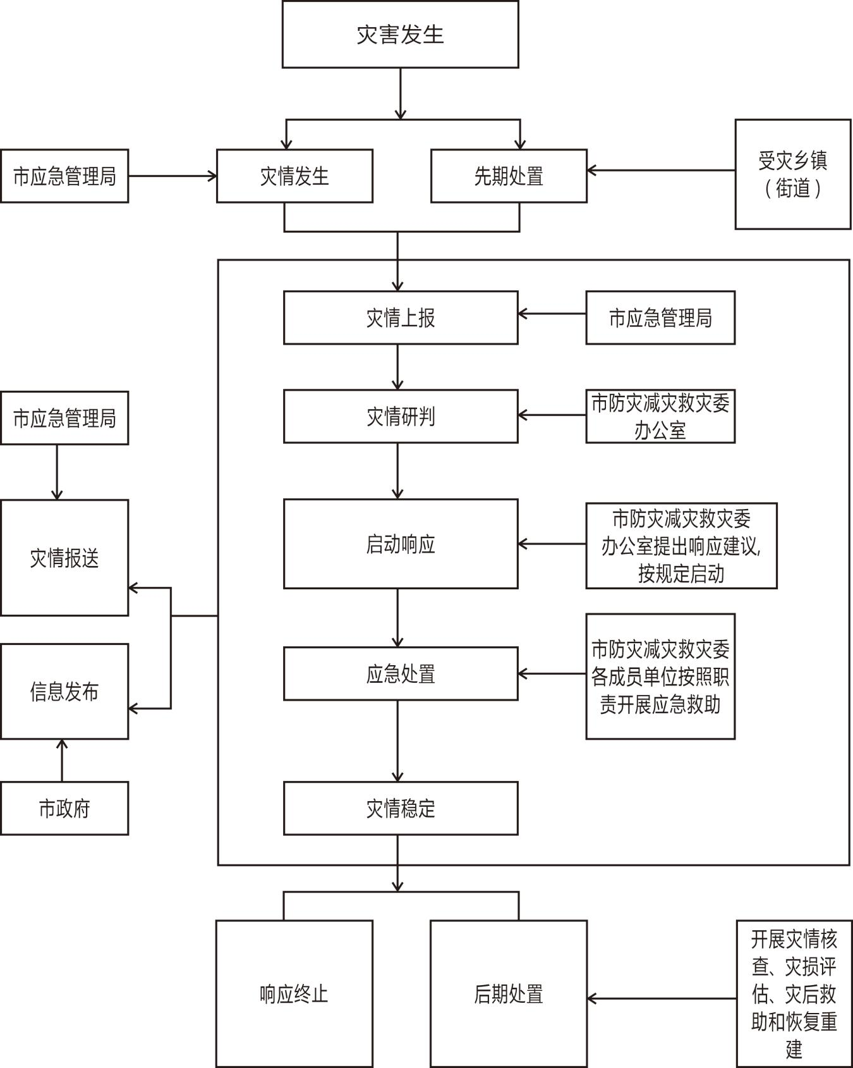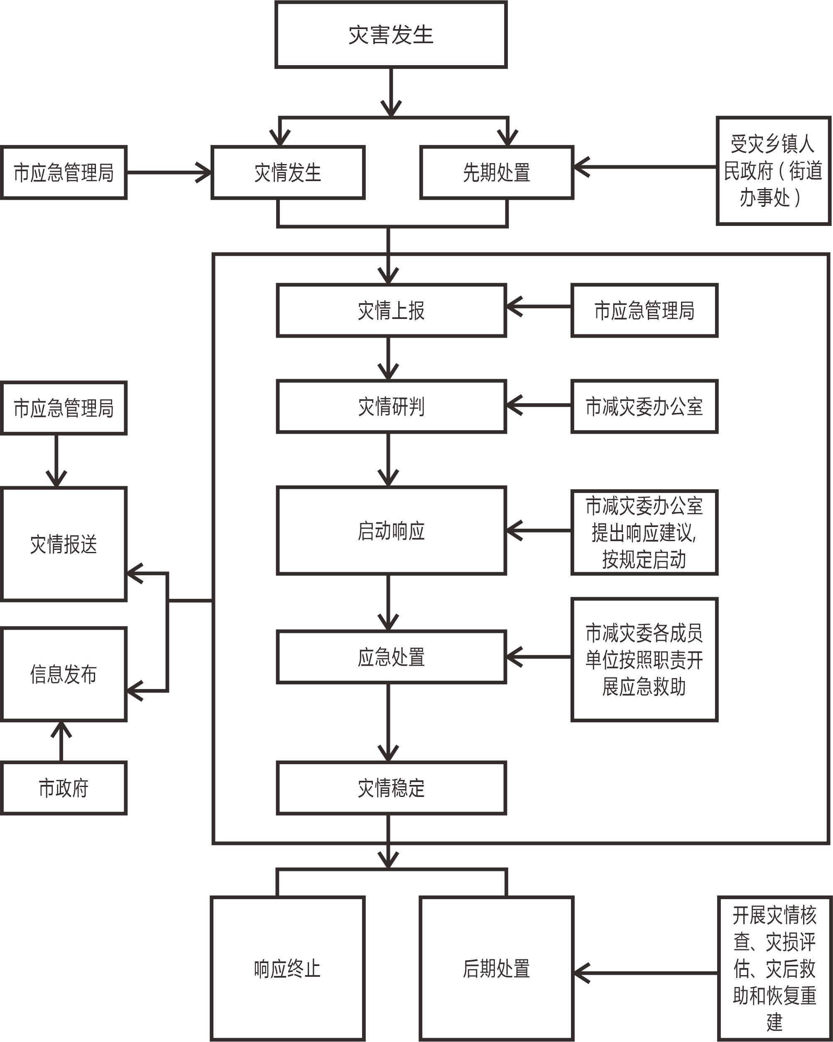

附件2

万源市自然灾害救助应急预案启动条件及审批权限表

|  |  |  |  |  |  |  |
| --- | --- | --- | --- | --- | --- | --- |
| **响应等级** | 启动条件：全市行政区域内，一次灾害过程出现下列情况之一的（本表数据以上含本数，以下不含本数）。 | | | | | **启动审批人** |
| **死亡人口（人）** | **紧急转移安置人数或需生活救助人口（人）** | **倒塌和严重损坏房屋（间、户）** | **旱灾造成需救助人口** | |
| **占农业人口比例** | **人口**  **（万人）** |
| 一级 | 10人以上 | 4500以上 | 150间或40户以上 | 15%以上 | 3.45以上 | 市防灾减灾救灾委员会主任 |
| 二级 | 5人以上、10人以下 | 2500以上、4500以下 | 90间—150间或20户—40户 | 8%—15% | 1.85—3.45 | 市防灾减灾救灾委员会副主任 |
| 三级 | 3人以上、5人以下 | 1500以上、2500以下 | 50间—90间或10户—20户 | 5%—8% | 1.15—1.85 | 市防灾减灾救灾委员会办公室主任 |
| 四级 | 3人以下 | 1000以上、1500以下 | 20间—50间或5户—10户 | 3%—5% | 0.7—1.15 | 市防灾减灾救灾委员会办公室副主任 |
| 启动条件调整 | 对灾害发生在敏感地区、敏感时间和救助能力特别薄弱的革命老区和脱贫地区，或灾害对受灾各乡镇政府、街道办经济社会造成重大影响时，启动县级自然灾害救助应急响应的标准可酌情调整。 | | | | | |

|  |
| --- |
|  |